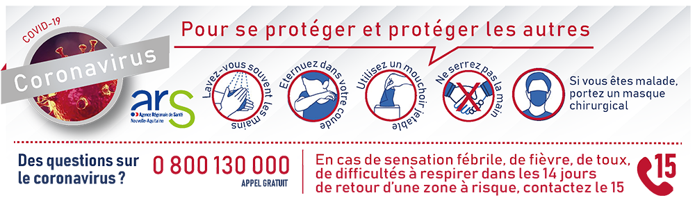



–ANNEXE MEMO Covid n° 8 ESMS

Critères de gravité de l’infection COVID-19

URGENT - POUR MISE EN ŒUVRE SANS DELAI

[MEMO A DATE DU 19 MARS 2020 – 19h]

- Référence : MEMO9/19032020/ARSNA-ESMS-COVID-19

DESTINATAIRES
Mesdames, Messieurs les Directeurs,
Etablissements et services sociaux et médico-sociaux
De Nouvelle Aquitaine

Mesdames, messieurs les médecins coordonnateurs Etablissements et services sociaux et médico-sociaux
De Nouvelle Aquitaine

Cette annexe apporte des précisions sur les critères de gravité du COVID -19
Rappel : en phase épidémique, les personnes présentant des signes de COVID-19 ne sont plus systématiquement confirmées par des tests biologiques.
Par contre, les 3 premiers cas de résidents d’EHPADS, en structures collectives hébergeant des personnes vulnérables et présentant un tableau clinique évocateur de COVID-19, doivent être prélevés et testés afin de confirmer la présence d’un foyer infectieux COVID-19 (retour de la positivité de 2 tests).
A partir du second cas confirmé, toute personne présentant un état symptomatique identique ou proche est présumée infectée par le virus.

Les personnes âgées, particulièrement celles vivant en collectivité présentent une vulnérabilité au virus compte tenu de leur fragilité et des facteurs de sensibilité propres aux sujets âgés.

- le résident suspect de COVID-19
- peut présenter des signes cliniques
- d’un syndrome viral (fièvre, courbatures, frissons, ..). la température doit être prise de façon fiable.
- D’atteinte infectieuse respiratoire basse d’allure virale ou bactérienne (toux sèche, toux grasse avec ou sans expectoration)

- critères de gravité devant conduire à une décision d’hospitalisation

- dyspnée, polypnée avec fréquence respiratoire > 22/mn
- SAO2 < 90% en air ambiant
- PAs < 9 mn Hg
- altération de l conscience, confusion, somnolence
- déshydratation
- altération brutale de l’état général

L’apparition de ces critères ainsi que tout tableau clinique de syndrome de détresse respiratoire aigüe (SDRA) doit conduire à l’appel du 15.

- les comorbidités aggravantes
Ces pathologies favorisent l’évolution péjorative de la maladie et majorent le risque de décès.
- personnes âgées de plus de 70 ans
- insuffisance respiratoire chronique oxygénodépendante ou asthme ou mucoviscidose
- Insuffisance cardiaque NYHA stade III ou IV
- Cirrhose stade B et +
- antécédents cardiovasculaires : hypertension, artérielle, coronaropathie, chirurgie cardiaques
- antécédents d’accident vasculaire cérébral
- diabète insulino-dépendant avec complications vasculaires
- immunosuppression :
  - médicamenteuse : chimiothérapie anticancéreuse, traitement immunosuppresseur, biothérapies et/ou corticothérapie à dises immunosuppressives
  - infection à VIH non contrôlée
  - greffes d’organes ou cellules souches
  - cancer métastasé
- obésité morbide (IMC > 40)

Aide à la décision

